Задание учащимся для работы по теме «Прыжки в высоту с разбега»
Используя схему прыжка, ознакомиться с техникой прыжка в высоту с разбега способом «перекидной» и способом «фосбери-флоп». Выделить в технике элементы, от которых зависит успех выполнения прыжка в целом (опираясь на прыжок в высоту способом «перешагивание»), проанализировать сходства и различия. Выполнить прыжок в высоту с разбега способом «перекидной» и способом «фосбери-флоп».

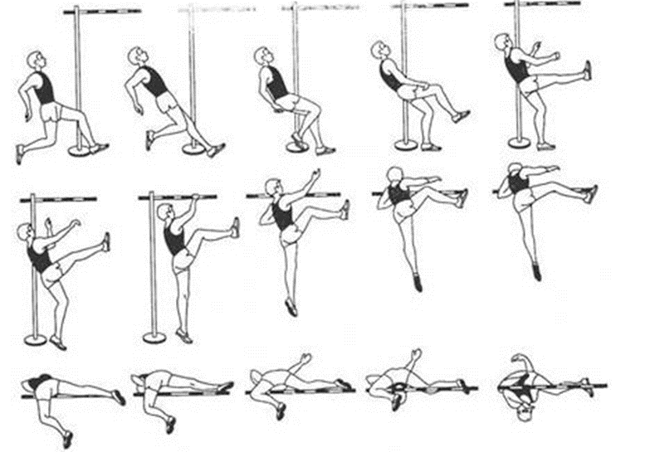
Прыжок в высоту способом «перекидной»

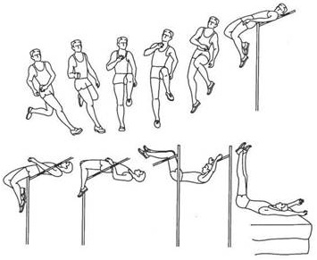
Прыжок в высоту способом «фосбери-флоп»

